

网上制订业务费预算简单流程：以二级项目负责人工号登录系统——待申报项目一览——申请——在“选择预算表”一览选择“仪器设备购置预算表”或“业务费预算表”——制订预算（“业务费预算表”中国际合作与交流费、会议费、劳务费、其他商品和服务支出等栏目的详细预算说明在“附件”栏递交）——审核无误后按“确认提交”栏后提交，或按“暂荐”栏保存至“预算草稿”栏。

浙江大学重点建设项目信息管理系统
(985工程、211工程)

二级项目负责人操作手册

杭州成均科技有限公司
2010年-3月

目 录
目 录 1
1.1. 编写目的 2
1.2. 读者对象 2
1.3. 系统建设背景 2
1.4. 系统建设目标 3
1.5. 系统简介 3
1.6. 运行环境 3
2、 系统介绍 4
2.1. 登录系统 4
2.2. 主界面介绍 5
2.3. 常用功能介绍 6
3、 系统功能模块操作说明 9
3.1. 年度预算下发 9
3.1.1. 预算收件箱 9
3.1.2. 预算一览 11
3.2. 年度预算申报 12
3.2.1. 待申报项目一览 12
3.2.2. 预算草稿 15
3.2.3. 当前待办的申报 17
3.2.4. 正在进行的申报 22
3.2.5. 已经完成的申报 24
3.3.年度预算执行 25
3.3.1.预算执行信息一览 25
3.4.查询统计 27
3.4.1.一级项目统计 27
4、 结束语 28

简介
  - 编写目的
用户操作手册编写目的是明确本软件的功能、软件的作用、功能的操作，帮助用户理解及操作本软件。
  - 读者对象
操作手册的读者包括：
- 用户：包括工作人员、计算机管理人员、领导。
- 项目组设计开发人员、质量管理人员、系统测试人员、项目管理人员。
  - 系统建设背景
学校近期对发展规划处“211工程”和“985工程”建设的管理职能进行了适当调整。今后，发展规划处作为学校“211工程”和“985工程”建设的主管部门，主要发挥牵头抓总作用，以宏观管理为主，着重抓好编制建设方案、资金计划、监督检查、验收评估、总结报告等工作。建设项目的具体操作功能分解至以下各个部门：
1、“985工程”的平台基地建设项目归口科研院和社科院管理；
2、“985工程”和“211工程”的队伍建设项目归口人事处管理；
3、“211工程”建设中“重点学科建设”与“创新人才培养”项目以及“985工程”建设中涉及研究生培养的项目归口研究生院管理；
4、“985工程”涉及本科教育的建设项目归口本科生院管理。
基于以上职能调整，已明确各归口管理部门的职责，由于学校校区多，分布广，为了更好的为各部门老师服务，发展规划处着手组织开发基于校园网平台的985、211工程建设信息管理软件, 以实现网上管理流程，部门资源共享，提高工作效率，加强项目监督管理，推进项目的绩效评估，从而更好地组织实施“985工程”、“211工程”建设。
  - 系统建设目标
通过浙江大学重点建设项目信息管理系统(985工程、211工程)的建设，实现项目经费网络化申请，进行网上跨部门流转和审核，与科研院、社科院、研究生院、本科生院、人事处、采购中心、设备处、计财处等职能部门数据库共享等功能，进而能及时地掌握各建设项目的建设进度以及项目资金使用情况，加强项目监督与管理，提高“985工程”和“211工程”的建设效益。
  - 系统简介
浙江大学重点建设项目信息管理系统(985工程、211工程)主要包括5大功能模块， 分别为：
- 年度预算下发：最新预算年度设置、一级项目信息管理、二级项目信息管理、待发预算一览、已发预算项目一览、预算项目一览
- 年度预算申报：待申报项目一览、预算草稿、当前待办的申报、正在进行的申报、已经完成的申报、项目预算申报一览、申报完成项目一览、省财政数据上报
- 年度预算执行：预算执行信息一览
- 查询统计：一级项目统计、项目大类统计、项目归口统计
- 系统管理：用户管理、角色管理、基础信息管理
  - 运行环境
- 操作系统：Windows98，Windows 2000，Windows XP，Windows Vista
- 浏览器：IE5.5以上或更高版本
- 其他：Microsoft Office 2003（提供Word和Excel支持）

- 系统介绍
本章介绍登录系统的方式， 您在初次使用前一定需要了解本章内容。
  - 登录系统
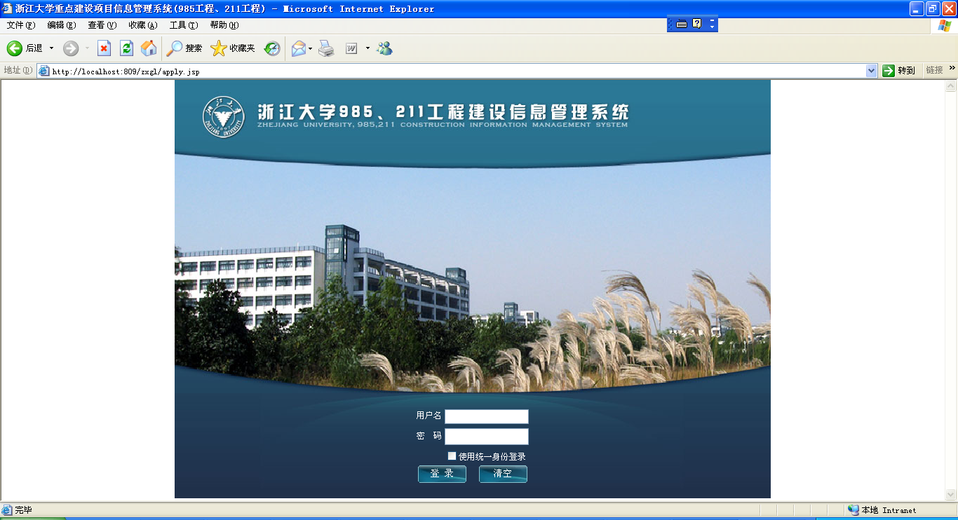
上图为登录界面，输入用户名和密码。点击即可进入系统。

  - 主界面介绍
下图所示为系统登录后的初始界面，整个界面分为功能菜单区、工作区和快捷功能区。
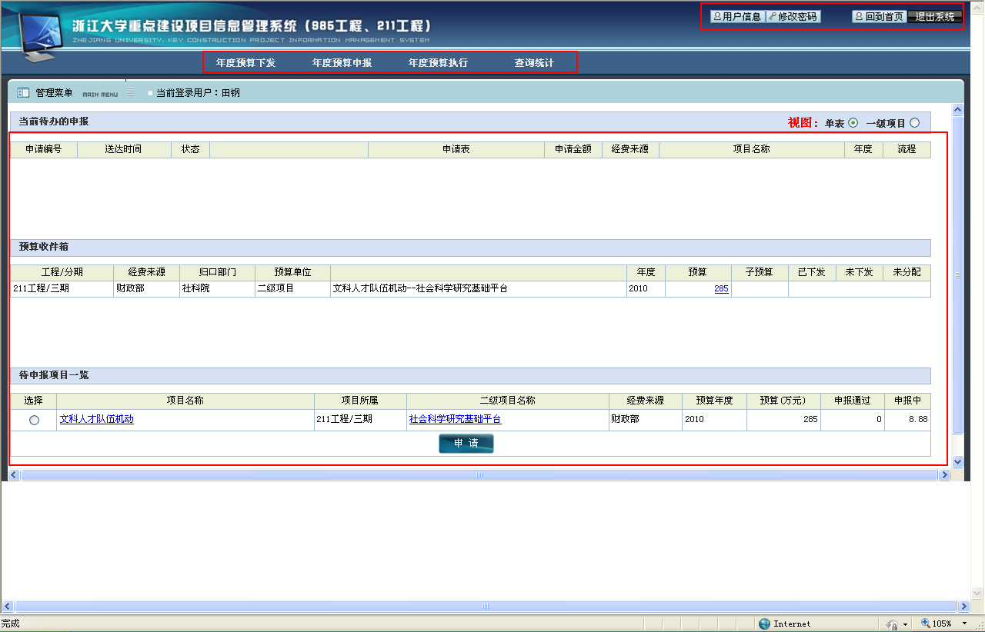
功能菜单
工作区
快捷功能区
“功能菜单区”中的各项菜单根据不同的职能部门和管理角色所有不同，将光标放至某一菜单会弹出下拉菜单，选择下拉菜单中的一项子菜单即显示相应的工作区，如：将光标放在“年度预算下发”菜单栏下，弹出如下图所示的下拉菜单，单击选择“预算收件箱”则进入相应的工作界面，如下图：
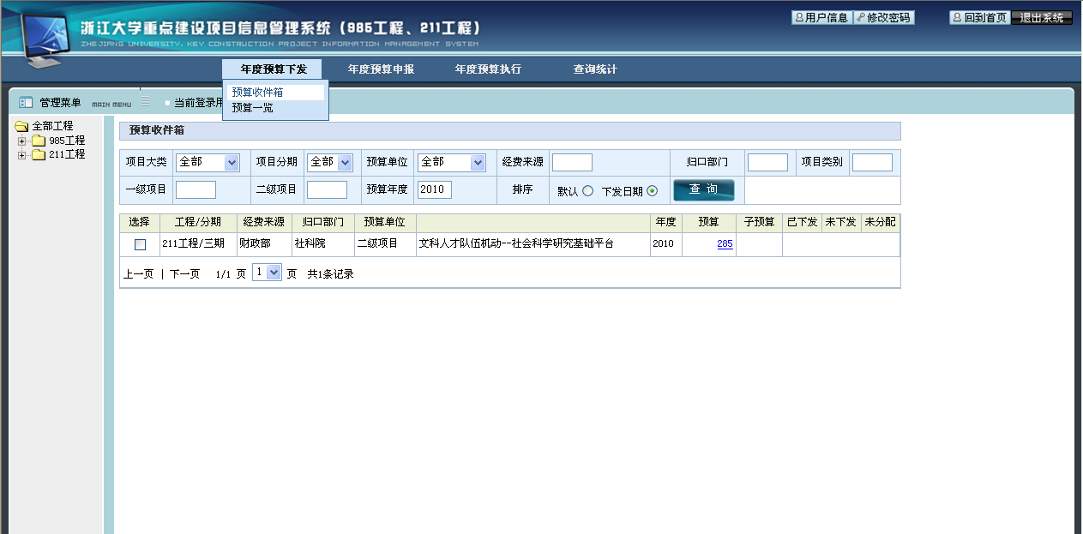
快捷功能区包括用户信息查看、密码修改、回到首页和退出系统四大功能。
具体工作区
项目查询导航
点击【用户信息】按钮可查看当前登录用户的相关信息；
点击【修改密码】按钮进行密码的修改维护；
点击【退出系统】按钮即可退出本系统，并返回到登录页面；
点击【回到首页】按钮则回到系统登录时的初始界面。

  - 常用功能介绍
一、附件上传栏
如果发布时有附件需要进行上传，点击选择所需附件，多个附件可以点击进行添加，发现添加有错，点击即可删除；
二、时间选择栏
点击例如【项目终止时间】空白框就会弹出时间选择栏。如下图：
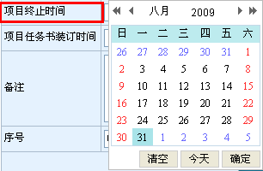
三、信息查询
1.查询方法1
本系统在各相关业务界面顶部提供了信息查询功能,输入查询条件,然后点击右边的【查询】按钮进行该菜单下相关信息的查询。
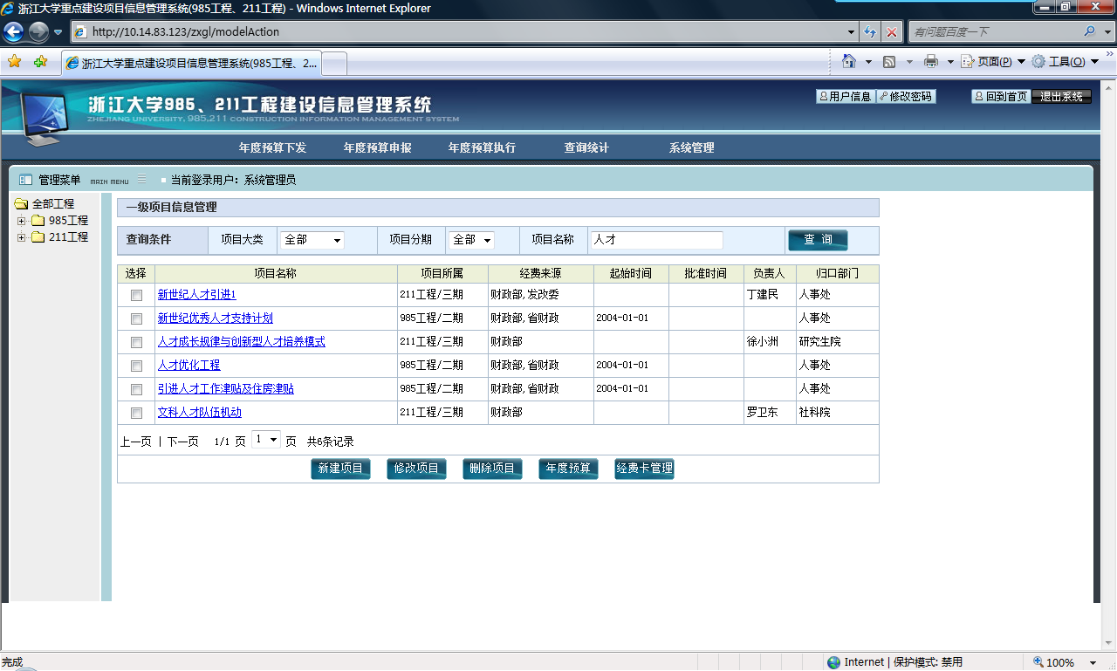
2.查询方法2
本系统在各相关业务界面左侧提供了按工程及分期进行查询的功能,鼠标点击“+”号可以展开导航列表,点击工程名称可以查看该菜单下与该工程相关的信息;进一步点击分期，可以查看该菜单下某一工程具体分期的相关信息。

- 在【一级项目信息管理】菜单下查看“985工程”相关项目的例子如下：
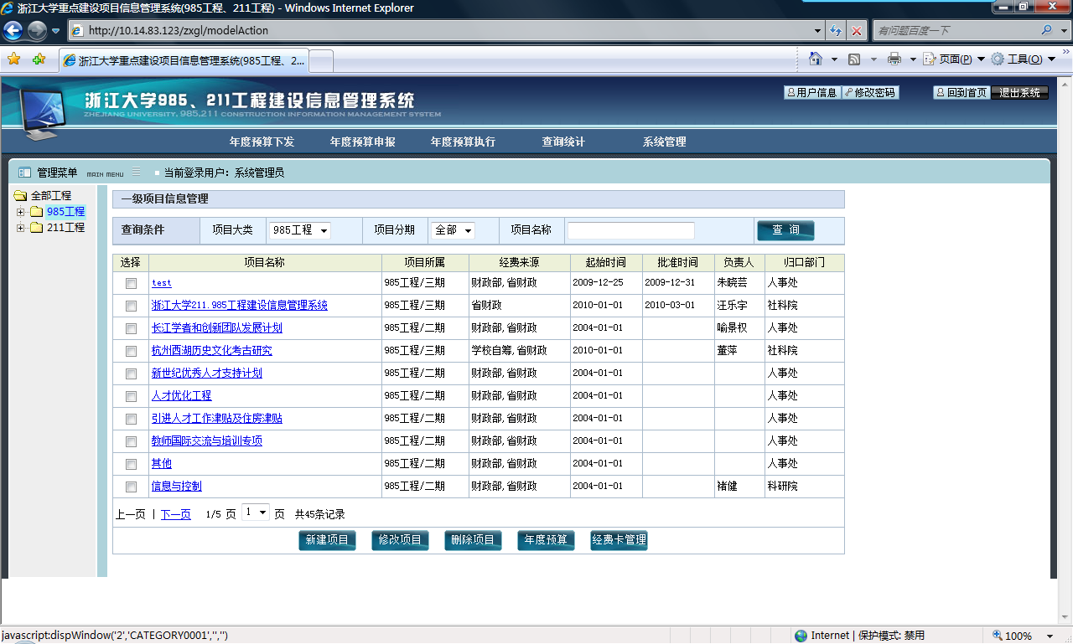
单击

b.在【一级项目信息管理】菜单下查看“985工程”三期相关项目的例子如下：
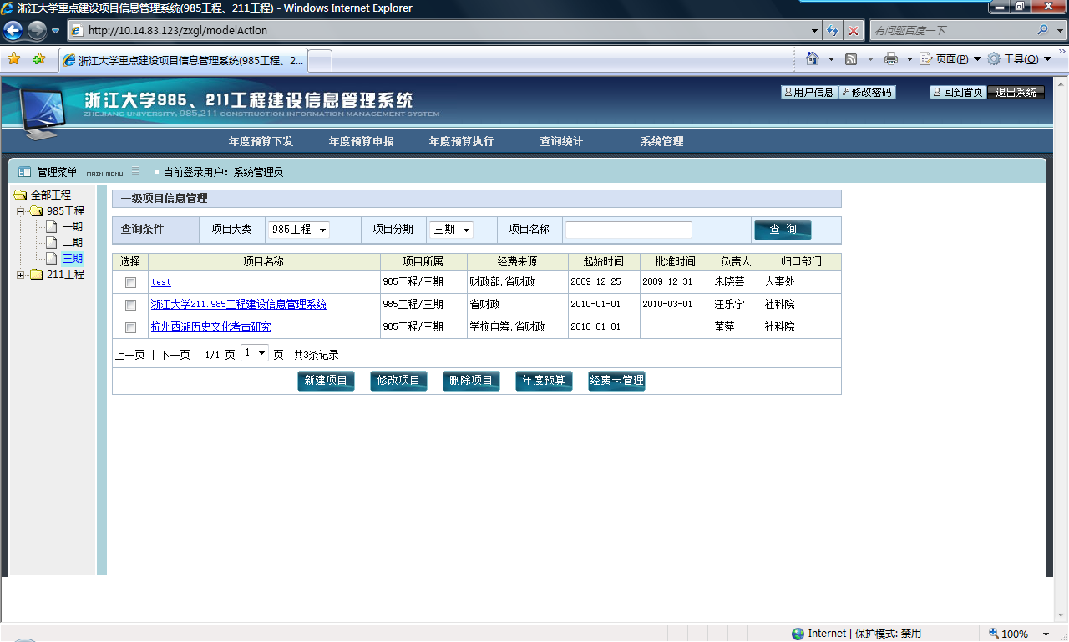
单击此处展开或收起导航栏

- 系统功能模块操作说明
  - 年度预算下发
    - 预算收件箱
      - 功能描述
预算信息以归口、一级项目、二级项目为单位进行下发,整个下发过程由[计划财务处=》各归口管理部门=》一级项目负责人(经办人) =》二级项目负责人(经办人)]组成。下发过程中相关各级部门和人员，可以在收件箱接收查看上级下发的预算信息，并分解预算然后下发，最后不能分解的一级项目预算或二级项目预算作为最终预算，可从申报画面直接申报。

      - 操作方法
在“年度预算下发”菜单栏中选择“预算收件箱” 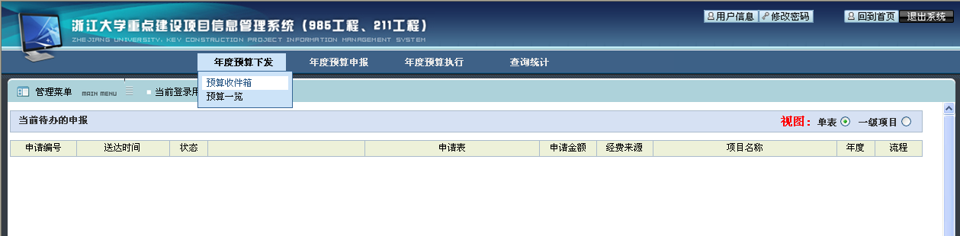
出现下图所示页面：
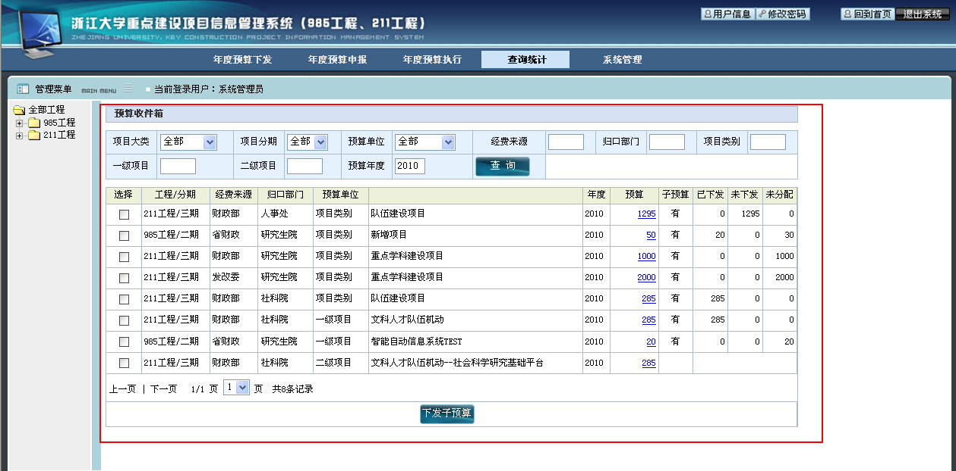

（注：下面就以【二级项目负责人】进行详细描述【预算收件箱】的主要功能和操作步骤。）

一、二级项目负责人【预算收件箱】
1.1.功能描述
二级项目负责人的【预算收件箱】是接受来自一级项目负责人或一级项目经办人下发的预算信息。
1.2.操作方法
二级项目负责人登录系统，在“年度预算下发”菜单栏中选择“预算收件箱”，如下图所示:
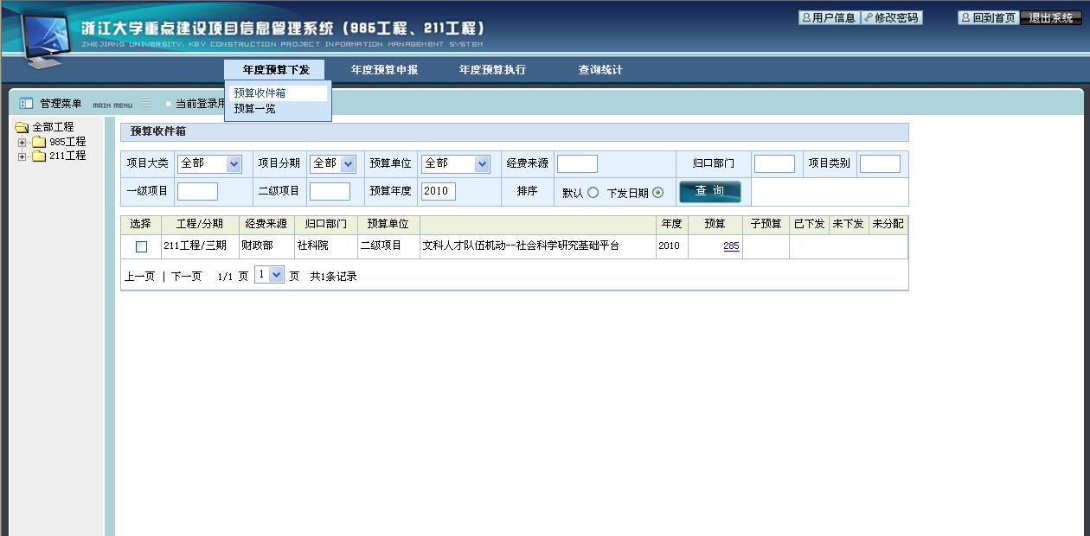
出现下图所示页面：
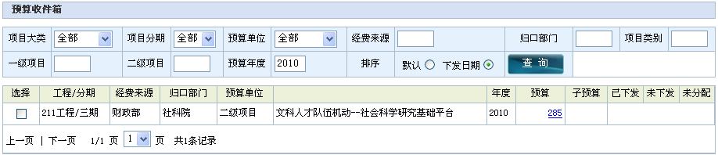
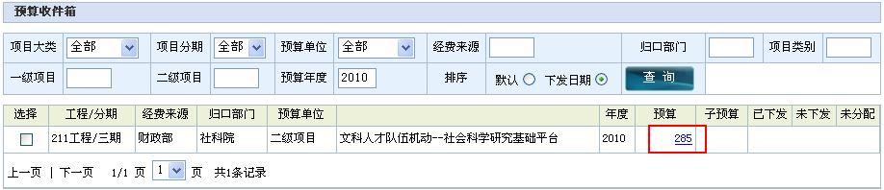
也可点击数值查看预算信息
注：二级项目负责人和二级项目经办人操作方法一致。

    - 预算一览
      - 功能描述
查看所有各级部门已发预算信息。
      - 操作方法
点击“年度预算下发”菜单栏下的子“预算一览”即可。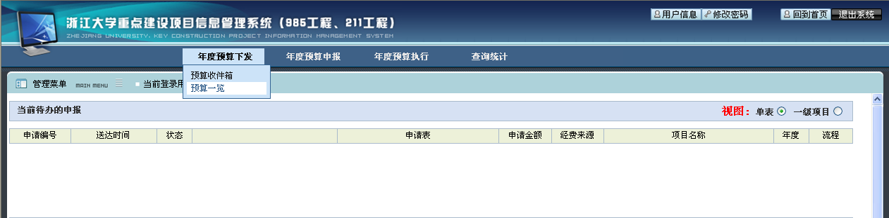
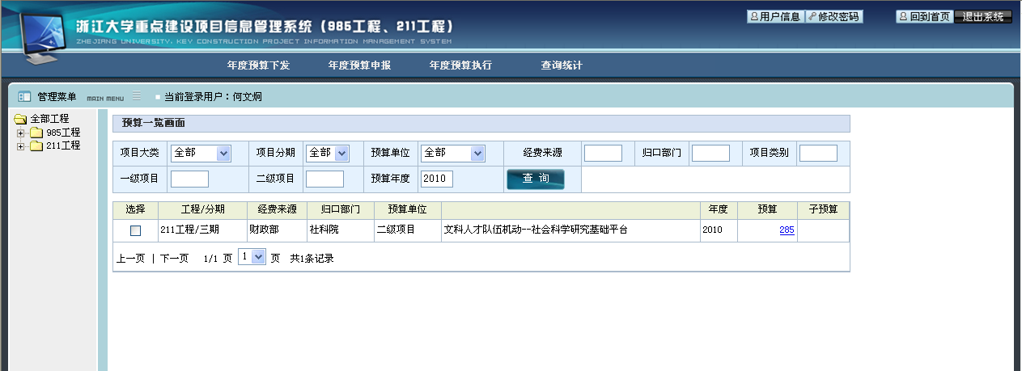
  - 年度预算申报
    - 待申报项目一览
      - 功能描述
归口管理部门下发预算后，项目相关人员可以在本画面查看到预算信息，进行本年度的预算申报工作。项目负责人或项目经办人登陆系统可以在工作区看到已下发下来的项目年度预算信息。
（注：预算下发下来的项目年度预算信息表带有二级项目年度预算，则由二级项目的项目负责人或二级项目的经办人登陆系统方可申报预算。）
      - 操作方法
选择“年度预算申报”菜单栏下的“待申报项目一览”
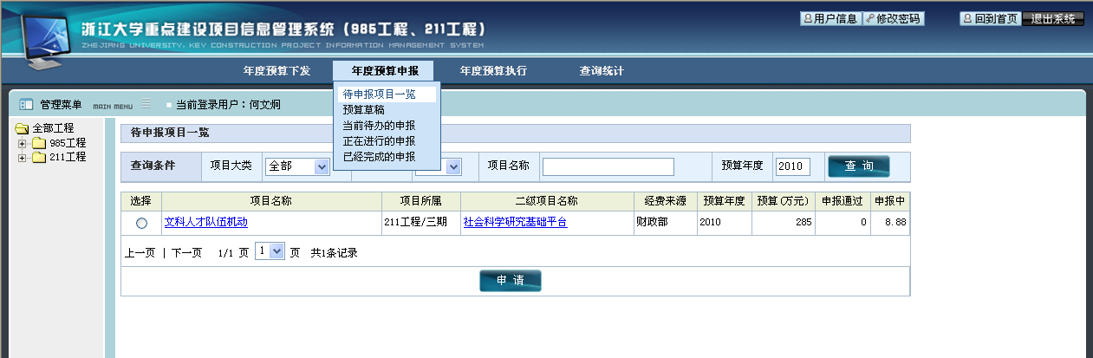
进入待申报项目一览页面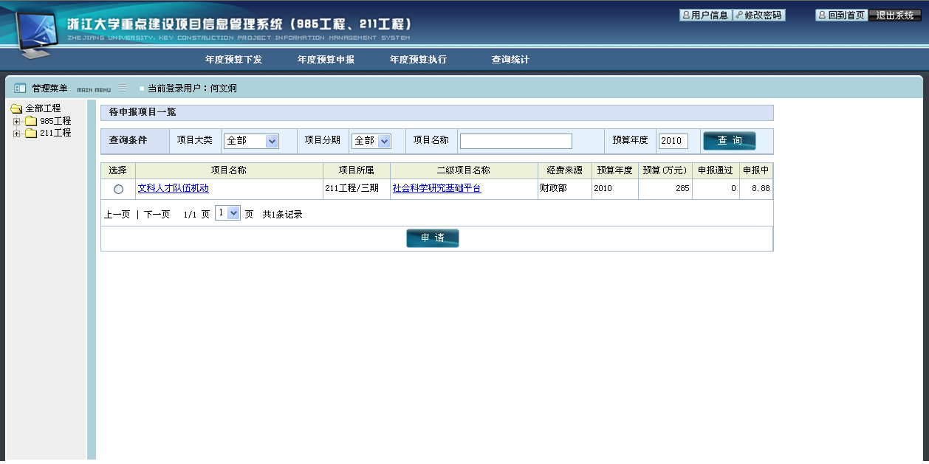

一、待申报项目的查询

具体查询方法见“常用功能简介”中的项目查询方法说明(注：系统默认的是最新年度预算信息。)

二、查看一级项目信息或二级项目信息。

点击“待申报项目一览”页面中的“项目名称”某一具体项目名称即可查看该一级项目相关信息。如图所示：

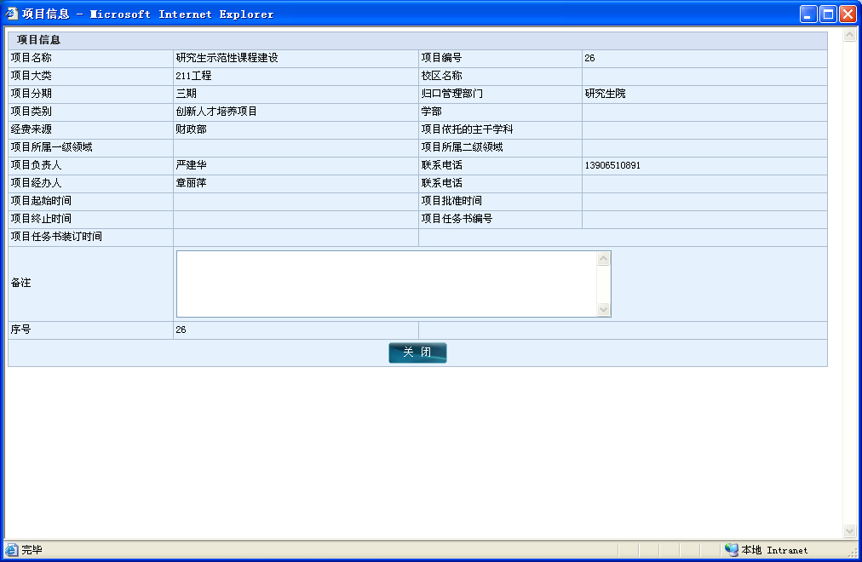

点击“待申报项目一览”页面中“二级项目名称”栏下某一具体二级项目名称可查看该二级项目具体信息。如图所示：

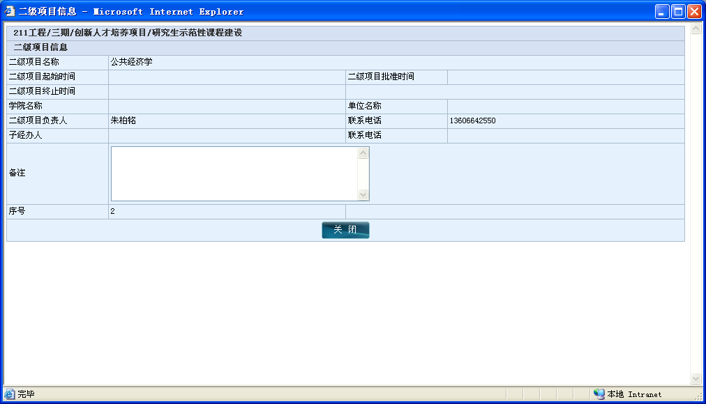

三、预算申报

在“待申报项目一览”页面中选择一项需要申报的项目，点击按钮，进入填写预算申请表页面。如下图所示：

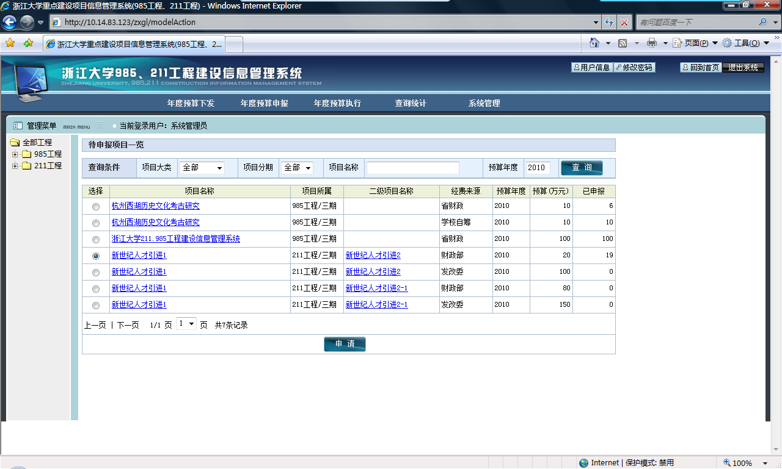

在“选择预算表”一栏的复选框选中选择需要需要提交的申请表，然后分别填写所选的申请表（如需上传附件，操作方法见常用功能介绍），填写完毕后点击【暂存】或【确认提交】按钮（注：点击【暂存】按钮各预算申请表会被暂存在“预算草稿”中，若直接点击【确认提交】按钮，预算申请表则会提交到相关项目负责人处等待审核）

下图为“仪器设备购置预算表”申请页面 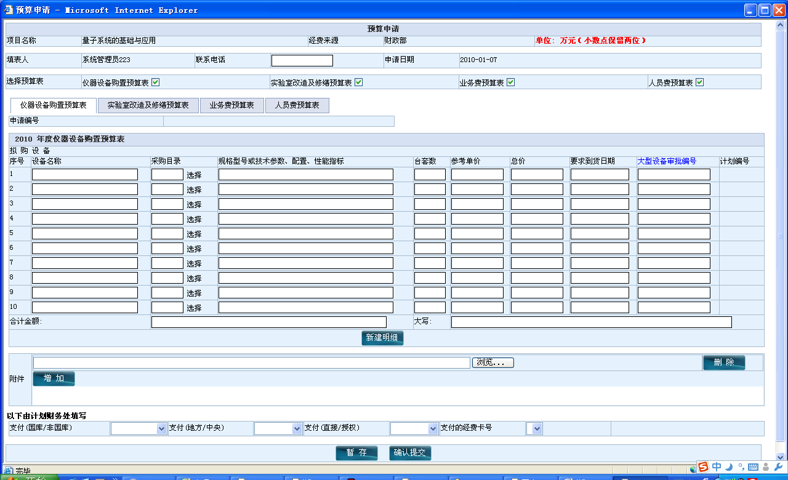
选择需要填写的预算申请表
分别填写所选中的预算申请表
点【选择】链接打开浙江省省政府采购目录选择画面。
点击此链接可以查看大型设备申请编号及相应状态。
单价10万以上的大型设备会要求输入对应的有设备审批系统提供的申请编号。

    - 预算草稿
      - 功能描述
暂时保存的预算申请表将放置在该处。
      - 操作方法
在“年度预算申报”菜单下单击选择“预算草稿”，如图：
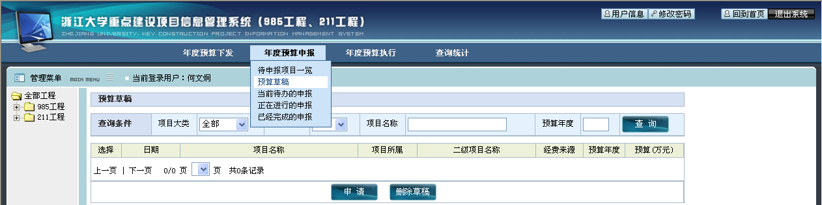

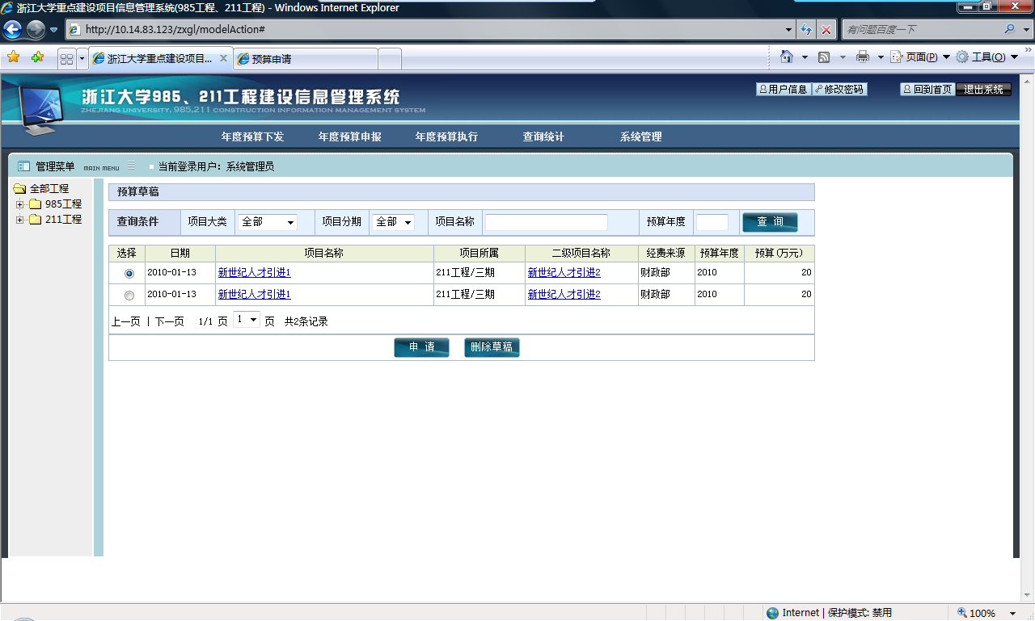

提交预算申请表

在“预算草稿”中以项目为单位显示用户暂存的预算申请表，选择某一项目后点击下方的按钮会弹出用户之前暂存的预算申请表（点击【删除草稿】按钮则可删除当前选中的预算申请），用户可对原申请表进行修改或提交，如下图：

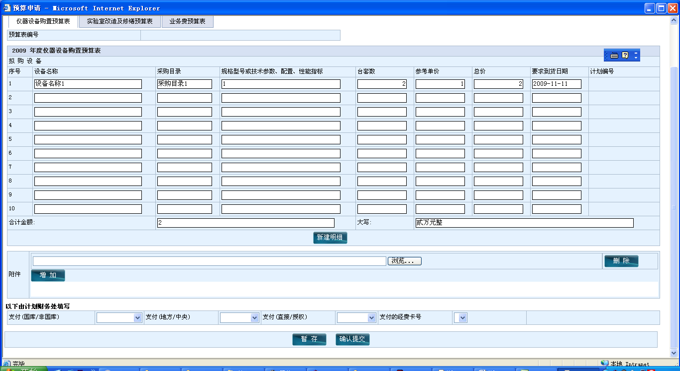

点击【暂存】按钮继续保存该预算申请，点击【确认提交】按钮将预算申报表提交至项目负责人处审核。

    - 当前待办的申报
      - 功能描述
当前待办的申报主要是显示需要审批的预算申请表。
      - 操作方法
在“年度预算申报”菜单栏下单击选择“当前待办的申报”，如下图： 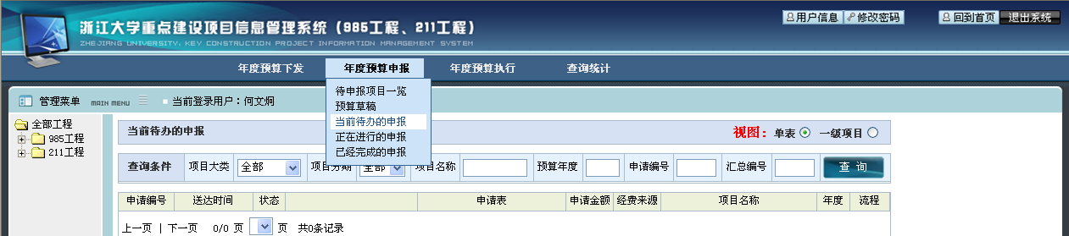
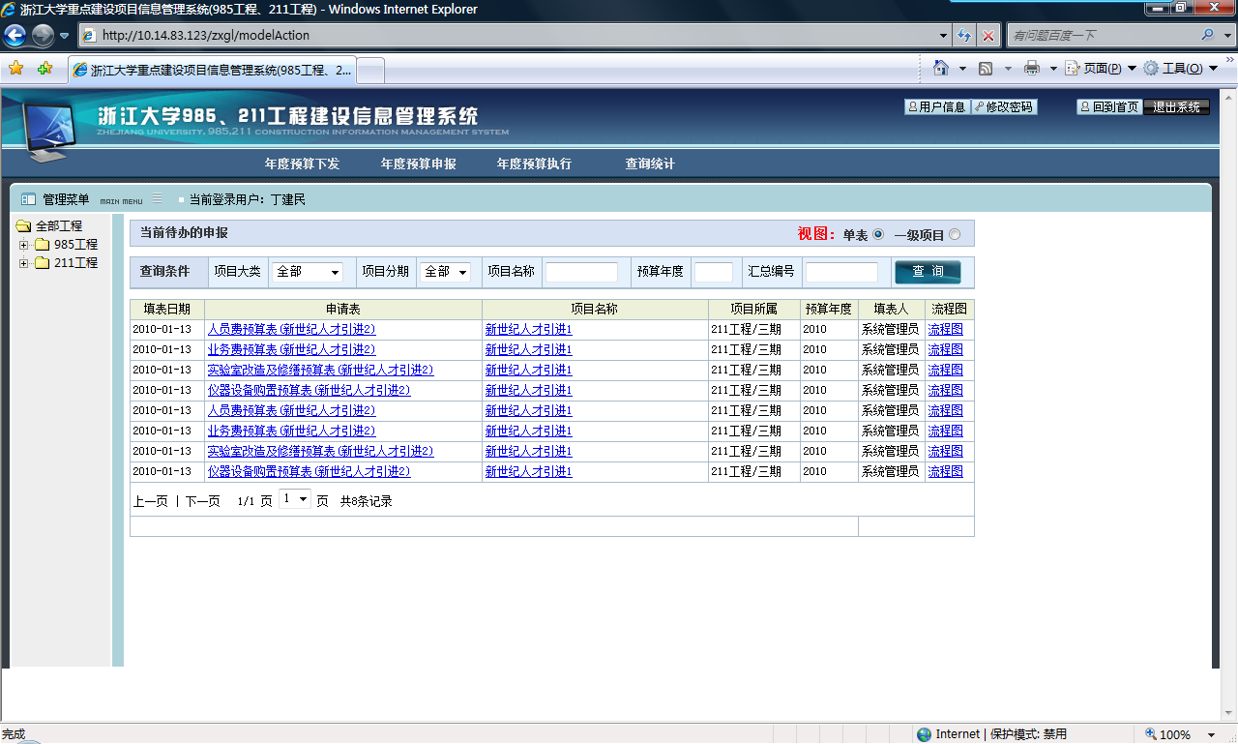

- 视图显示功能
1.“当前待办的申报”一览画面中的视图栏默认设置为“单表”，既以单张预算申请表为单位显示待审批的预算，效果如上图所示。
2. 在“当前待办的申报”一览画面中的视图栏选中“一级项目”，则以一级项目为单位显示预算申请。效果如下图所示：
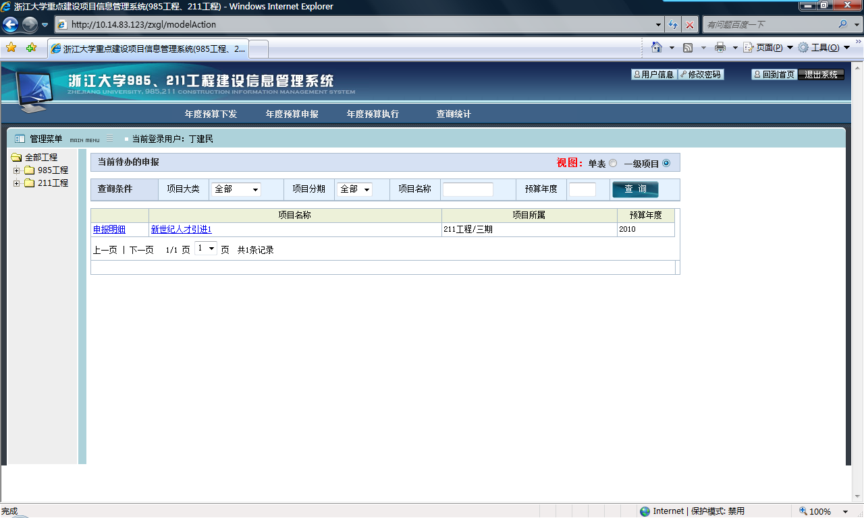

二、审批并提交待办申报中各预算申请表
方法一：当视图为单表时，选择申请表列表中的某一张预算申请表单击进入。如下图所示：
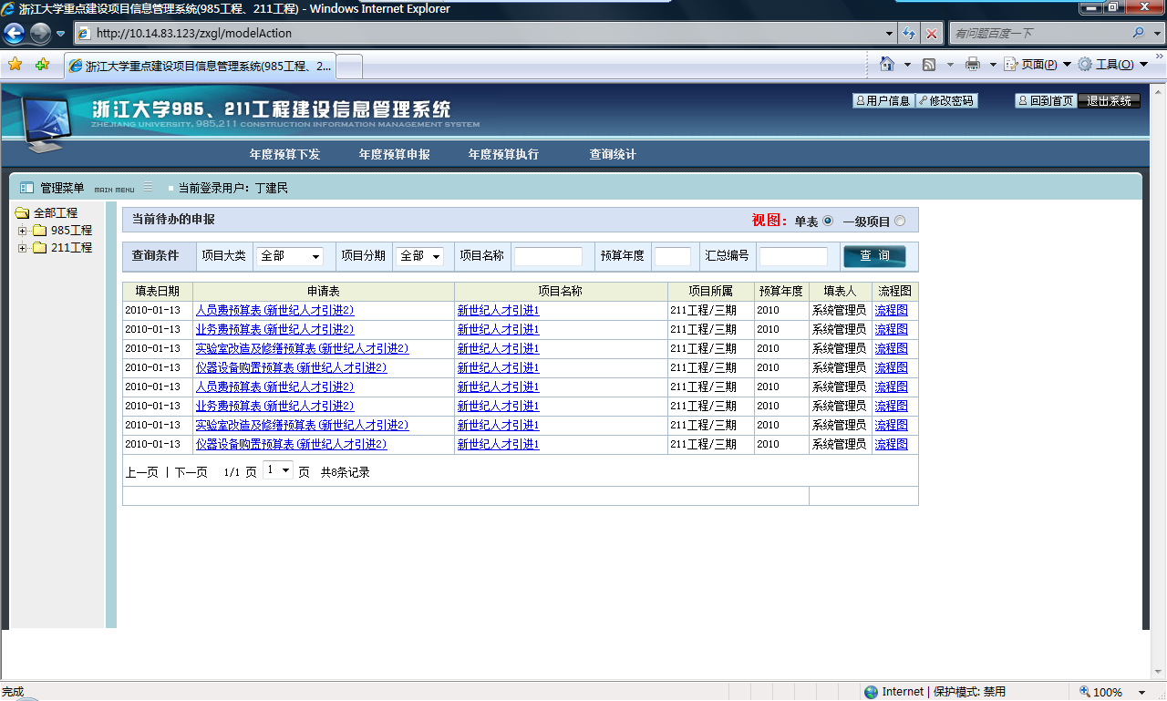
单击

单击后出现该预算申请表的具体信息，如下两张图所示：
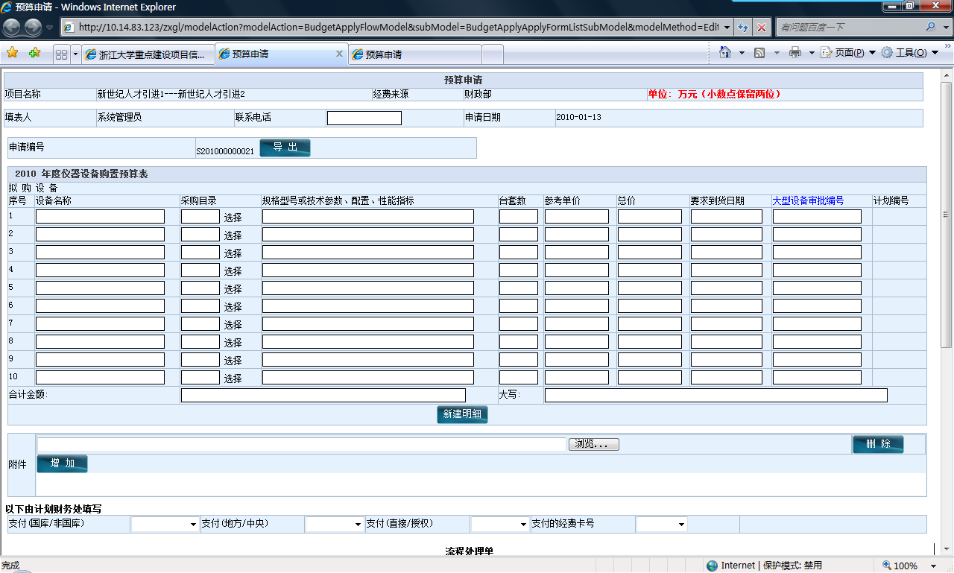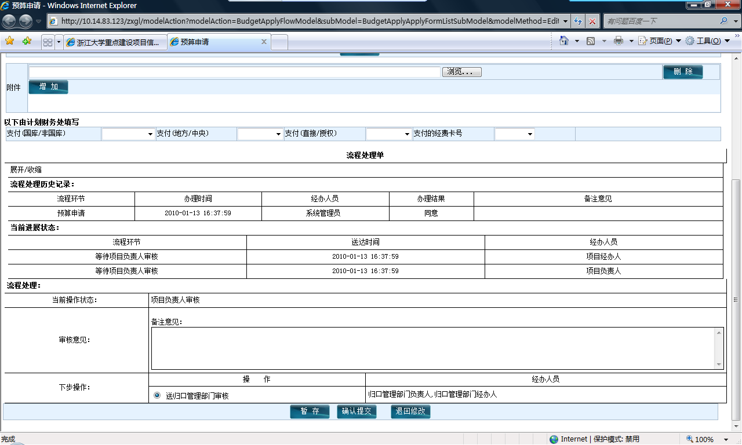
审核过相关预算信息之后，若有疑义，点击【退回修改】按钮，退回上一流程部门。若通过审核，则在“审核意见”栏录入相关审核意见，选中“送给相关部门审核”选项，并点击【确认提交】按钮送审。
点击选中送给相关部门审核

方法二、在“当前待办的申报”一览页面中的视图栏选中单选按钮“一级项目”
此时的预算申请将以一级项目为单位显示，点击所要审核一级项目对应栏的“申
报明细”进入预算申请表的审核和提交。如下图：
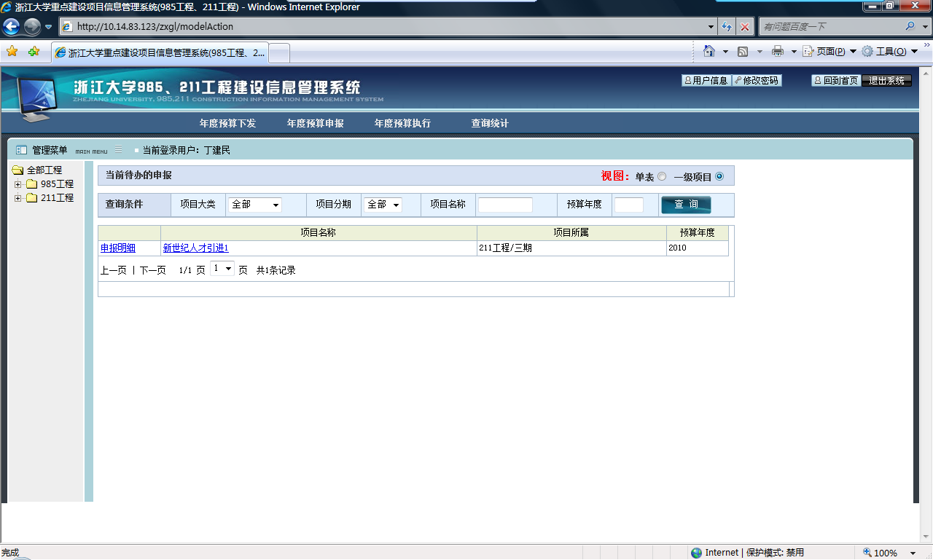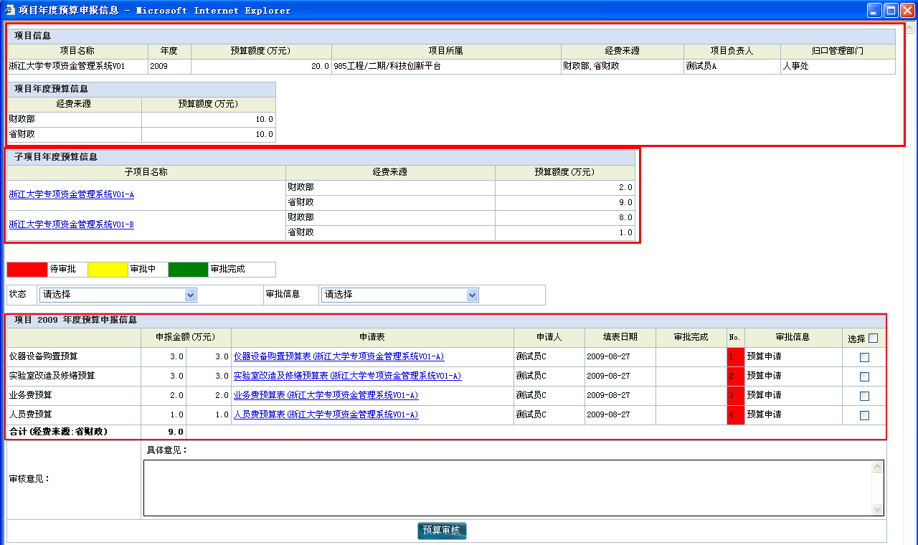
一级项目信息
二级项目信息（点击二级项目名称可查看详细信息）
项目在审批过程中的状态
预算申请表信息和审核信息
单击
（注：这里可以批量（多表）审核并提交同时也可以选择单表审核并提交。）具体操作如下所示：
1.批量审核提交预算申请表（目前仅房产处和设备处有该功能）
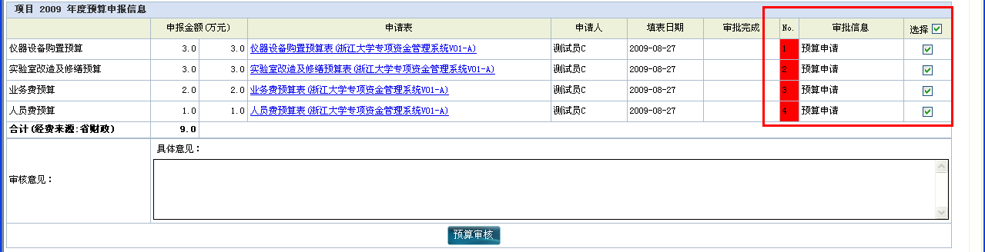
点击选中所要审核提交的预算申请表
选中所要审核的预算申请表后点击会提交给相关部门审核。

2.单表审核并提交
在申请表列表中点击所要审核的预算申请表（如图所示），弹出该申请表的预算申请信息页面，然后具体的审核和提交方法同方法一中的单表审核。
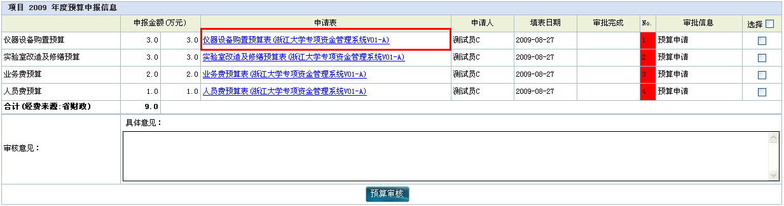
在申请表中点击所要选择的预算申请表

    - 正在进行的申报
      - 功能描述
正在进行的申报页面主要是显示已经审批提交的待办申报中的预算申请表。
      - 操作方法
在“年度预算申报”菜单栏下选择“正在进行的申报”
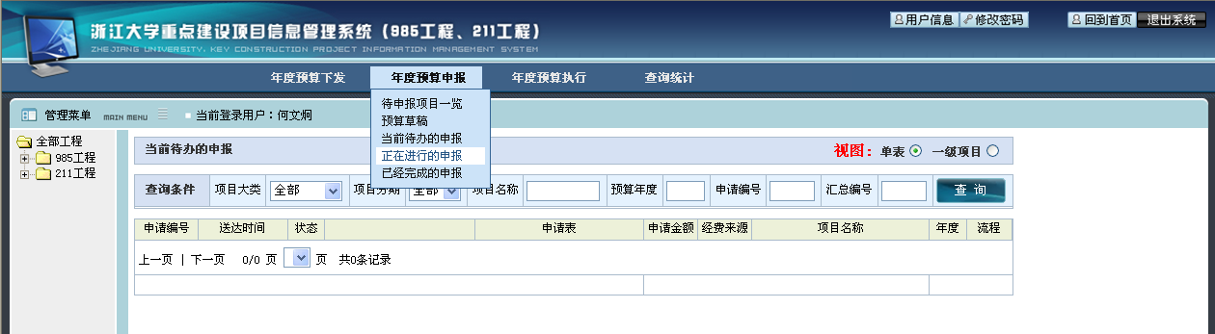
进入“正在进行的申报”页面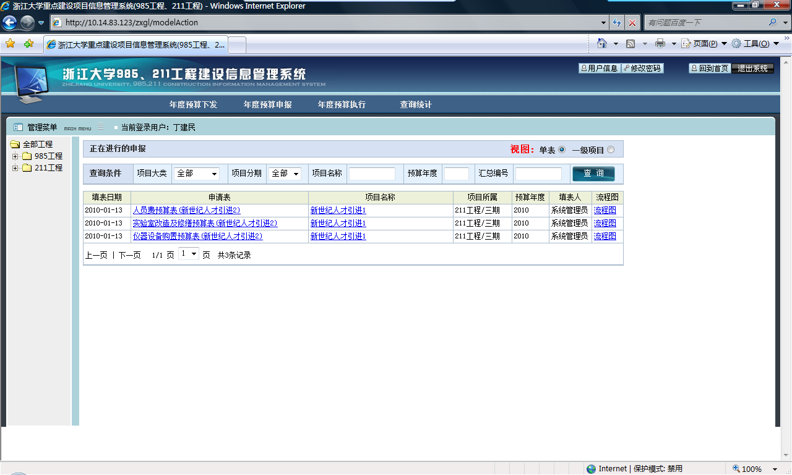
单击查看该申请表的审核信息
单击“流程图”查看该申请表的审核流程信息

一、在视图栏默认设置为“单表”的情况下，单击申请表中的某一张预算申请表（如上图）查看审核信息，下图为某一预算申请表的审核信息页面。

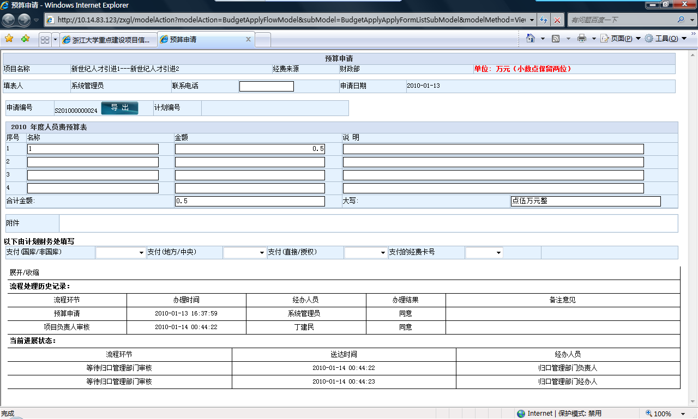

二、在“正在进行的申报”画面中的视图栏选中选择“一级项目”，再点击【申报明细】查看该一级项目有关预算的审核信息。
如图所示：
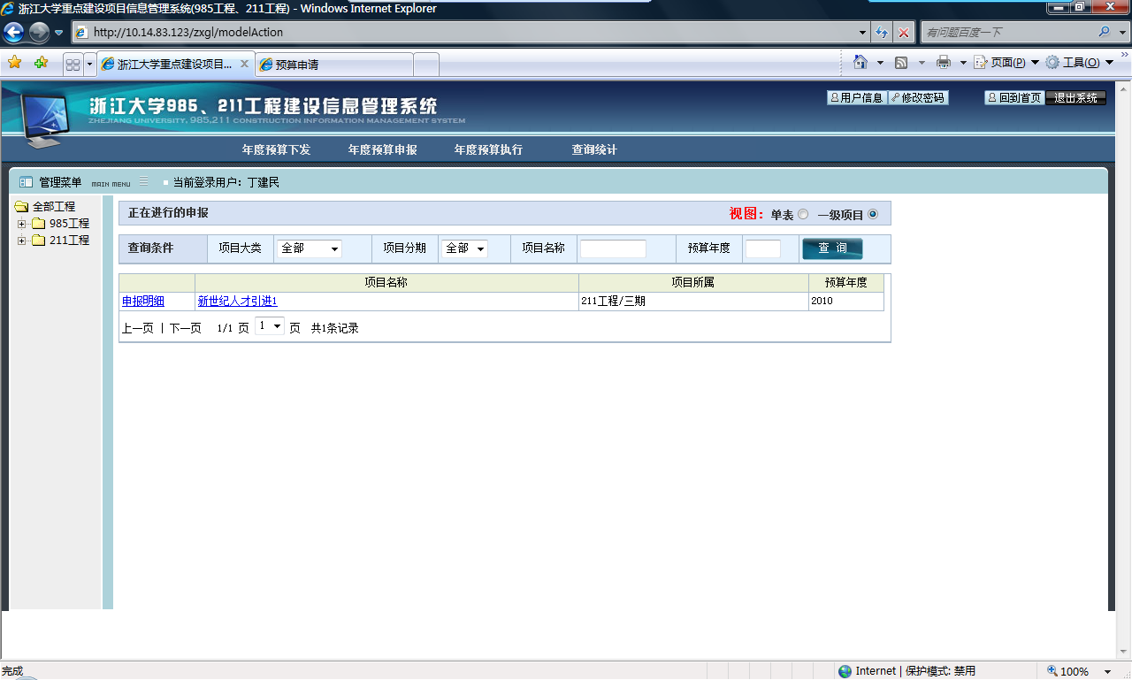
单击查看该一级项目相关预算的审核信息
选择“一级项目”视图模式

下图为某一级项目相关预算的审核信息页面
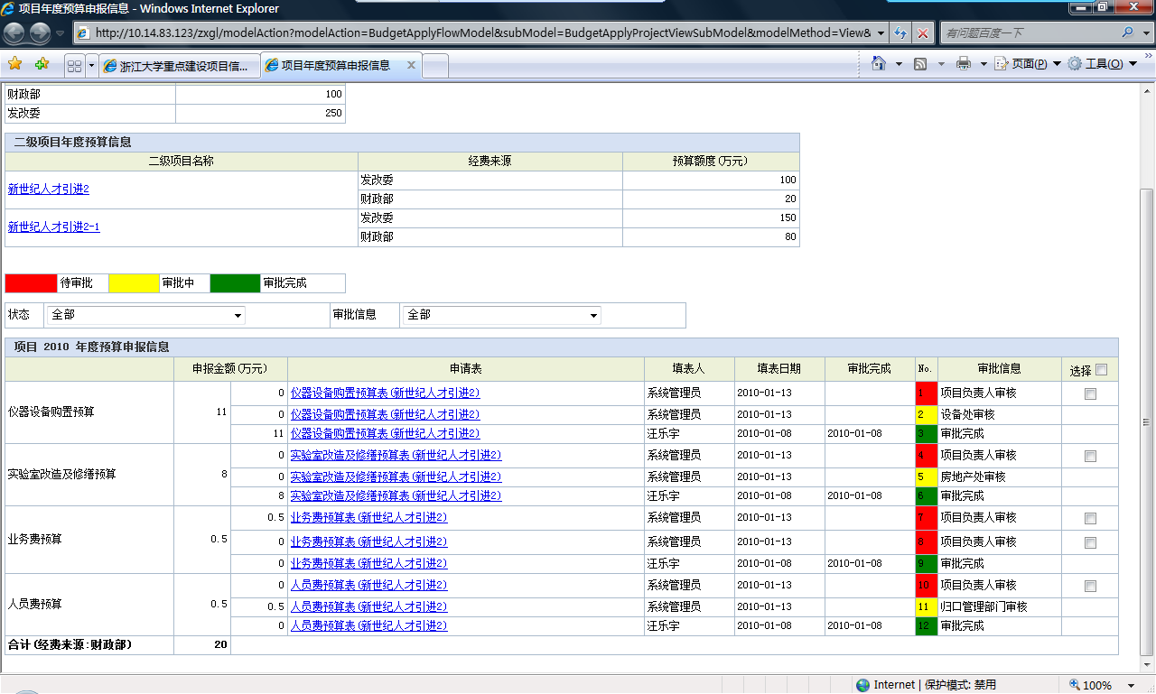

    - 已经完成的申报
      - 功能描述
“已经完成的申报”画面主要是显示完成所有审批流程的预算申请表信息。
      - 操作方法
在“年度预算申报”菜单栏下选择“已经完成的申报”
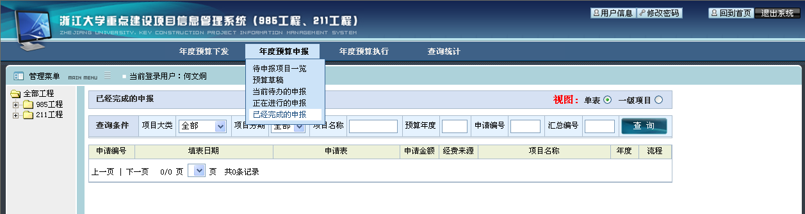
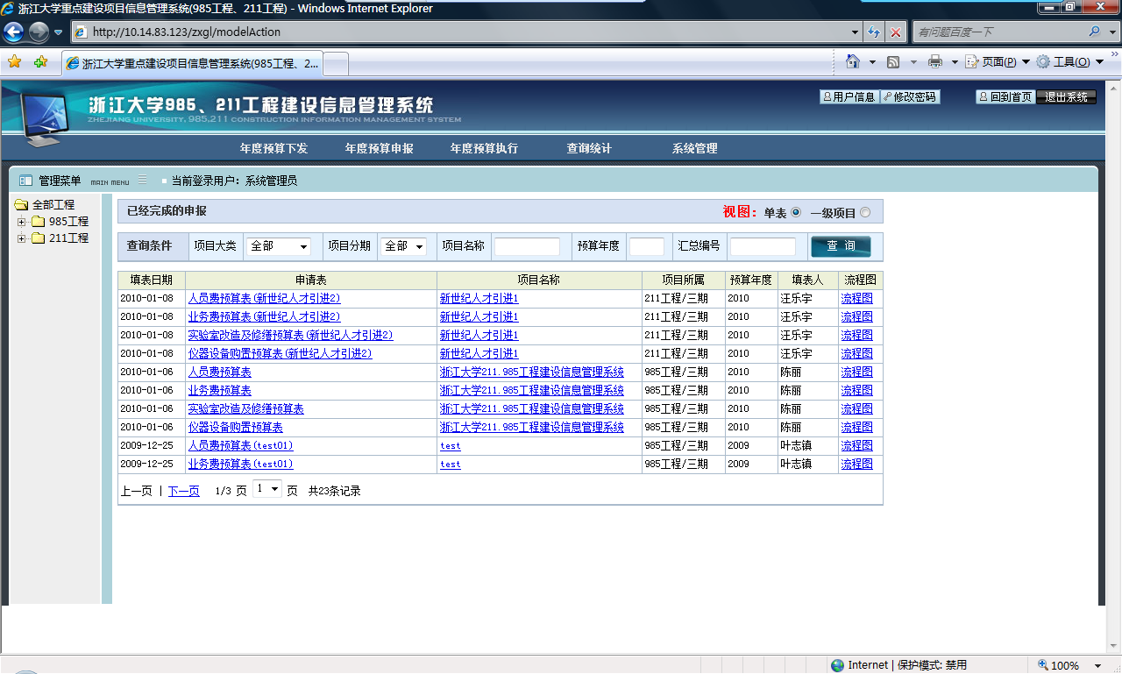

3.3.年度预算执行
3.3.1.预算执行信息一览

3.3.1.1.功能描述
实时查看预算信息和执行状况，审核完成的预算信息以计划编号为单位显示，用户可以查看到计划金额、执行状态、执行金额等信息。

3.3.1.2.操作方法
选择“年度预算执行”菜单下的“预算执行信息一览”，如下图：

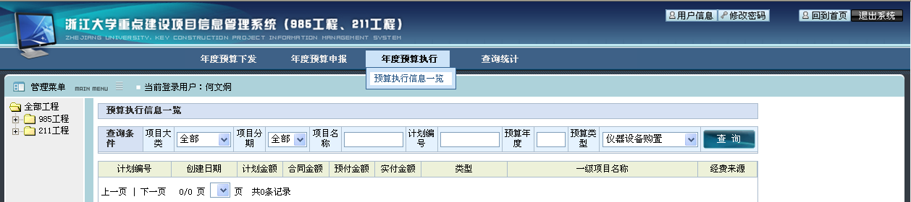
进入“预算执行信息一览”页面
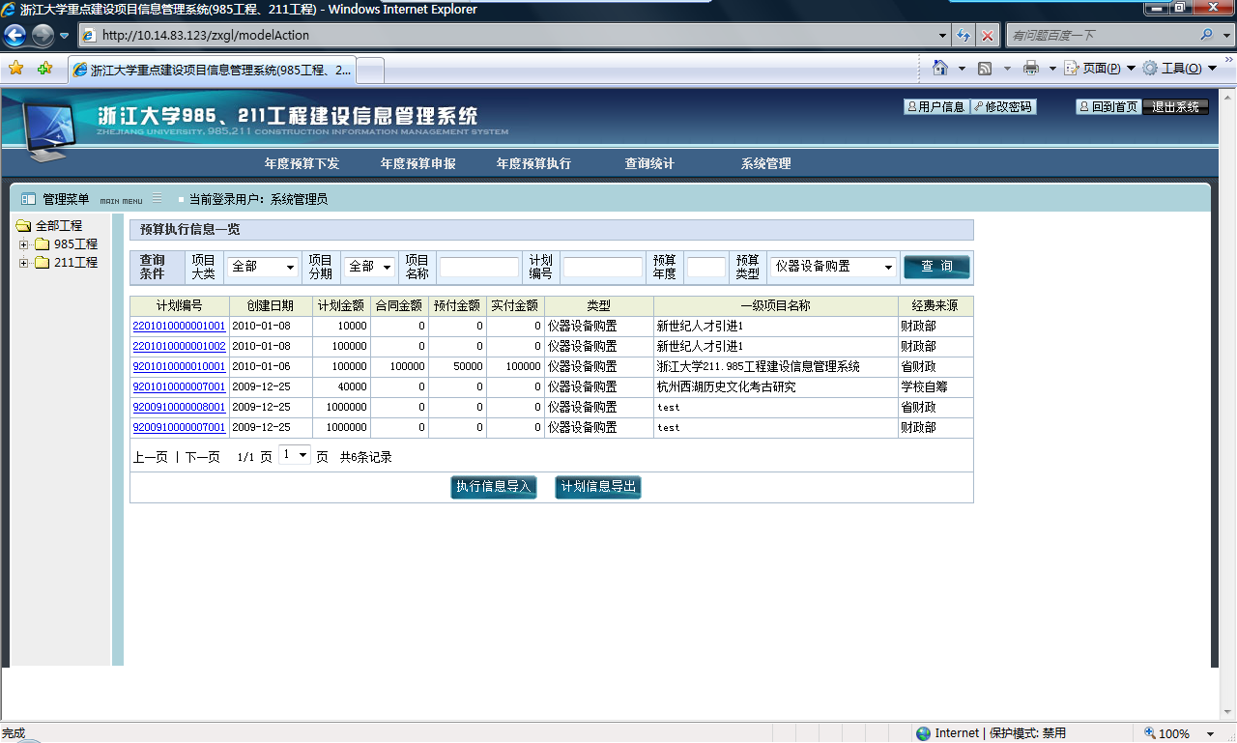
点击进入该计划编号的计划执行信息页面
一、查看（管理）计划执行信息
点击“预算执行信息一览”页面中某个计划编号的链接，查看该计划编号的计划执行信息。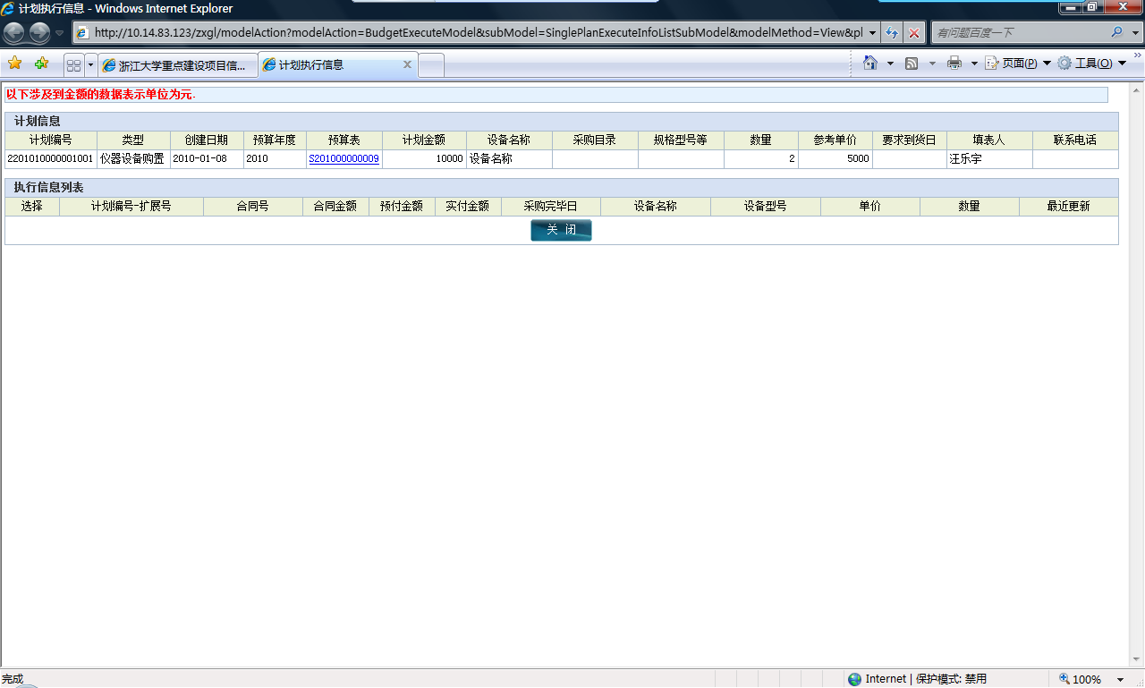

3.4.查询统计
3.4.1.一级项目统计

3.4.1.1.功能描述
查看一级项目信息以及一级项目按报表形式输出。

3.4.1.2.操作方法
在“查询统计”菜单栏下选择“一级项目统计”
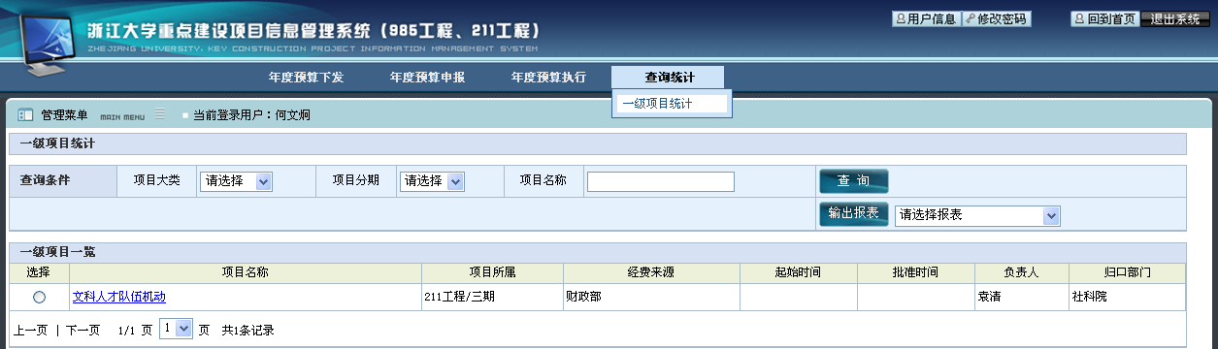
进入一级项目统计页面后，选中你要打印报表的一级项目，在“输出报表”右边的选择框里选择报表类型，点击，弹出一个文件保存对话框，选择【打开】或【保存】。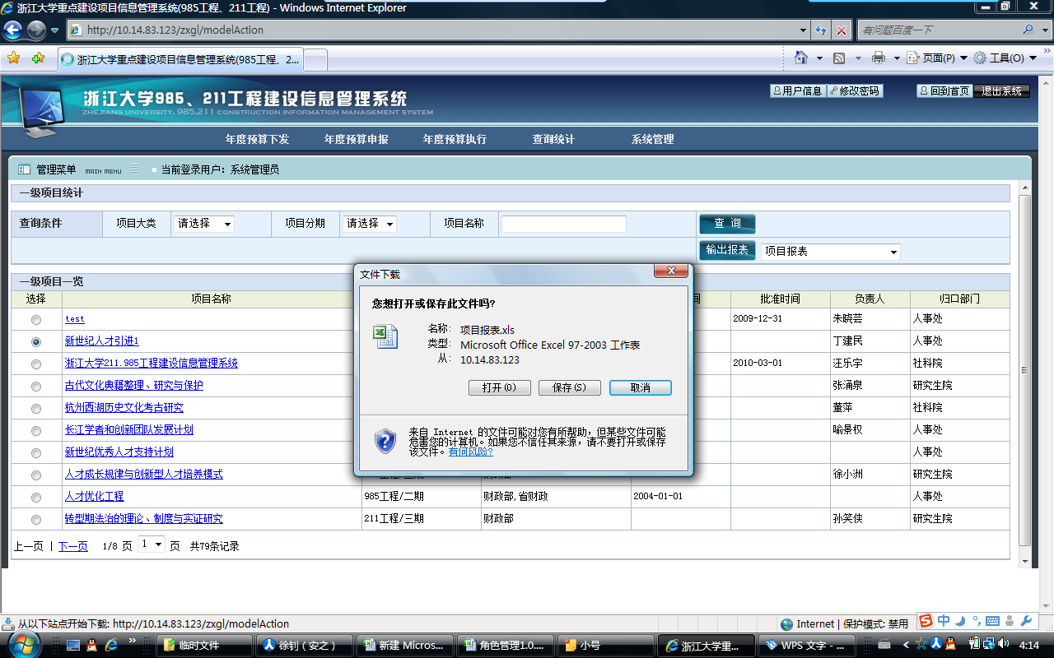

- 结束语
编制本操作手册的目的是帮助用户能够熟练的使用本系统，提高您的办公效率，让您能更快的熟悉掌握本系统，最大化的体现出系统的价值。但我们深知本系统或多或少会有一些不足之处，如本系统在使用中不能很好的满足您的需求或者有任何建议，请联系相关部门提出您的意见，我们将根据的您的意见对系统进行不断的修改和完善。谢谢您的使用！

